Мастер-класс
«Формирование функциональной понятийной грамотности на уроках обществознания и истории, как одно из условий формирования
компетенций учащихся»
Кожевникова Л.Ю.,
учитель истории и обществознания МОУ СШ № 4
г. Переславль-Залесский

Добрый день, уважаемые коллеги. Предлагаю начать мастер-класс сразу с выполнения небольшого задания. Заполните небольшую таблицу (получают карточки. См. приложение 1)
Итак, в первом столбике у нас появились слова «термины», «понятия», «определения». Это и есть тема моего с вами разговора.
Заявленная тема не теряет своей актуальности на уроках, т.к. научность преподаваемых научных областей (социальной философии, политологии, экономики, политологии и правоведения) на уроках обществознания реализуется, в первую очередь, через специфический понятийный аппарат.
Ребята начинают знакомиться и изучать понятия и термины буквально с первых уроков.
Преподавание курса обществознания идет концентрическим способом и, таким образом, из года в год происходит закрепление и расширение знаний изученных ранее терминов. Так, например, термин «общество» мы первоначально вводим в самом доступном для понимания шестиклассников виде (жители одной страны). А в старших классах дети владеют уже значительным багажом знаний и могут сформулировать уже пять-шесть определений этого термина с точки зрения философии, социологии и истории.
Свои знания школьники показывают на ВПР, ОГЭ, ЕГЭ.
Так, например, задание №1 в 9 классе ОГЭ требует умения соотносить указанные понятия с определенной сферой жизни общества и давать определения одному из них.
В №25 ЕГЭ требуется объяснить, какой смысл обществоведы вкладывают в то или иное понятие, и составлять два предложения по указанным далее конкретным вопросам.
Другие задания ГИА также предполагают владение терминологией на глубоком уровне.
Далее я предлагаю остановиться на следующих ключевых вопросах:
- Когда и как мы вводим термины и понятия?
Это возможно делать по-разному. Как в начале изучения темы, так и в ходе урока.
Так, например, при изучении темы «Принадлежность двум мирам», где речь идет о человеке целесообразно ввести понятие «человек как биосоциальное существо» сразу и далее с ним работать.
Бывает и наоборот, когда мы о чем-либо ведем речь, объясняем материал, а затем резюмируем. (Например, «в ХХ веке усилились процессы взаимовлияния и взаимодействия во всем мире. Такой процесс назвали в науке глобализацией.»)
- Как работать с терминами и понятиями?
Надо использовать разнообразный арсенал дидактических приемов и методов, чтобы уроки не были скучными, однообразными. Следует к конкретному возрасту и теме выбирать наиболее подходящие способы. Приведу примеры из опыта работы.
Пример 1. 8 класс. Тема «Личность». Повторение.
Предлагаю заполнить пробелы в таблице по типу, как мы делали уже в начале мастер-класса (получают карточку. См. приложение 2)
Пример 2. 9 класс. Тема «Правонарушения и юридическая ответственность».
Заполняем схему вместе с ребятами. На доске пишу термин «правонарушение», ставлю стрелочки, прошу ребят называть то, что раскрывает суть. Замечу, что такое задание целесообразно давать в тех случаях, когда у ребят уже есть определенные знания и/или тема связана тесно с жизнью. Соответственно, если термин не знаком детям, то и не стоит просить их и тратить время на уроке на это. Лучше учителю сразу ввести понятие. Например, «объективная истина».
Пример 3. Терминологический диктант.
Учитель произносит определения, а ребята внимательно слушают и записывают в тетрадях «ответы» (термины, понятия). Обычно это происходит после изучения целой главы в качестве повторения и подготовки к контрольной работе. Затем учитель сообщает правильные ответы. Ребята проверяют себя. Им разрешено делать исправления. Затем они выделяют то, что не знают или забыли. Работают с учебником, словарем. Иногда такая работа бывает в парах. Через несколько минут идем в обратном направлении. Ребята выбирают термин и дают ему определение. Организуется работа по цепочке.
Пример 4. 7 класс. Тема «Почему важно соблюдать законы?»
Речь идет о большом и сложном для ребят термине «закон». Записываем и анализируем определение «по частям». Выделяем смысловые части в предложении, ставим знак «/», задаем к каждой части вопросы: «Какой характер имеют эти акты?» «Кто принимает законы?» «Для чего принимают законы?» «Какой юридической силой они обладают?». А потом как бы заново «собираем» определение. Следует несколько раз тренировать, чтобы дети привыкли к таким словам, научились их выговаривать, могли давать с пониманием развернутые ответы.
Предлагаю и вам выполнить это задание (получают карточки. См приложение 3).
Общественно-экономическая формация — в марксизме — стадия общественной эволюции, характеризующаяся определённой ступенью развития производительных сил общества и соответствующим этой ступени историческим типом экономических производственных отношений, которые зависят от неё и определяются ею.
Пример 5. Игра «Внимание, вопрос!». Провожу больше со старшими ребятами, в 8-11 классах, после изучения целой темы, блока, главы в качестве повторения. Ребята должны заранее подумать, какой термин или понятие они хотят проверить. Придумывают «подводку», 1-2 предложения, в которых должны «навести других на мысль», раскрыть признаки, назвать виды или др. А затем четко сказать: «Внимание, вопрос!» и собственно задать вопрос одноклассникам. Условие: вопрос должен быть сформулирован развернуто, а ответ предполагается кратким в виде называния термина или понятия, т.е. однослово или словосочетание. Потом говорит: «Отвечает… (называет, кого хочет)». Тот человек встает, отвечает. Тот, кто спрашивал, комментирует «правильно», «молодец», «неправильно». И так работаем по цепочке.
Нередко в обществе совершаются правонарушения. Государство обязательно следит за уровнем правопорядка, чтобы защитить права граждан и интересы общества. Внимание, вопрос! Как называется применение мер государственного принуждения к лицу, совершившему правонарушение? Отвечает____________. Правильно, молодец!
Обычно игра происходит быстро, позволяет детям активно поучаствовать, им нравится спрашивать друг друга, а учителю можно оценить их работу.
Пример 6. Модель Фрейер. На листе бумаги, сложенном вчетверо, по центру листа пишется ключевое понятие. В левом верхнем углу обязательные характеристики, в правом верхнем углу необязательные характеристики, в левом нижнем углу примеры, в правом нижнем углу антипримеры. (Тренируемся на отдельных листах с термином «государство»)
Можно предложить ребятам, в случае затруднения, выделить из готового списка наиболее существенные и необходимые признаки государства, т.е. такие, без которых не может существовать понятие.
Это и будут определяющие признаки:
единая территория,
население,
публичная власть,
суверенитет,
законодательная деятельность,
монополия на применение силы.
Затем, существенные и необходимые признаки синтезируем в определение понятия "государство".
Государство - общественная система, создаваемая для организации и управления жизнью определенного населения на определенной территории с помощью государственной власти и законов и обладающая независимостью.
Пример 7. Еще один прием – Денотатный граф:
I этап – чтение текста, вычленение из текста ключевого слова или словосочетания, от которого будет составляться денотатный граф.
II этап-подбор глаголов, которые будут связывать ключевое понятие и его признаки
III этап – подобрать существенные признаки ключевого понятия, которые связываются с ним через выбранные глаголы. Для каждого глагола можно найти 1-3 признака.
Денотатный граф составляется сверху вниз. Вначале нужно подобрать глаголы, а только потом сопоставить с ними признаки. Может служить опорным конспектом, по нему легко запомнить или составить определение понятия, рассказать тему, закрепить материал. (Выдаются карточки со схемой-подсказкой и схемой-образцом. См. приложение 4)
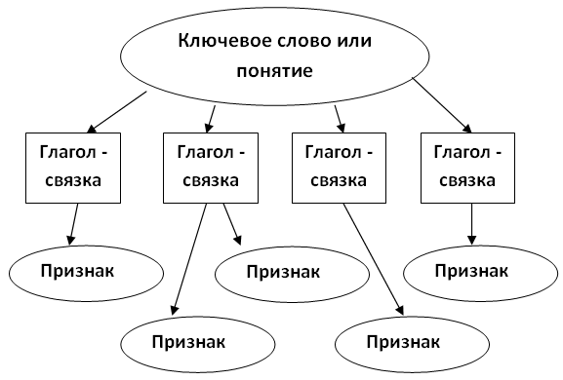
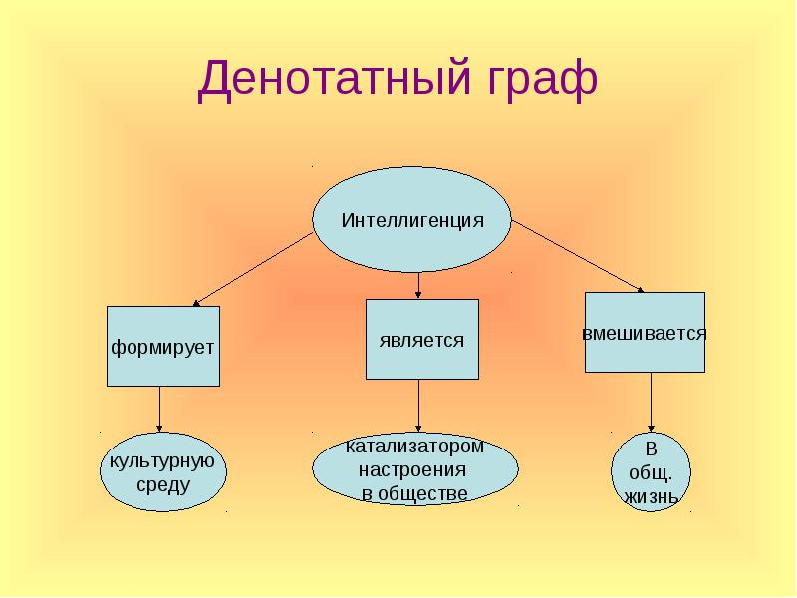
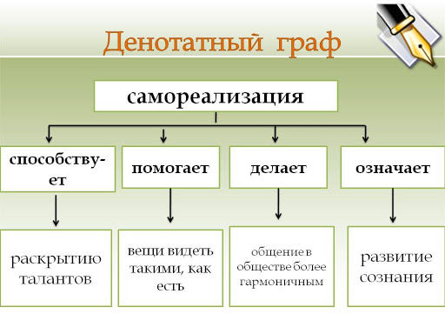
Предлагается составить денотатный граф к понятию «рыночная экономика».
Пример 8. Задание на развитие критического мышления:
Задание на соотношение видовых понятий с родовыми.
Например, найти два термина «выпадающие» из общего ряда терминов, которые являются характеристикой политического процесса:
1) демократизация;
2) реформирование;
3) бюрократизация;
4) перераспределение полномочий;
5) средства массовой информации;
6) централизация;
7) государство;
8) модернизация.
Здесь родовое понятие «политический процесс».
Не связаны с ним видовые понятия СМИ(№5) и государство (№7)

Пример 9. Задание на обобщение группы понятий
Даны слова, определить, что между ними общего.
Пример: федерация, конфедерация, содружество;
(общее – это формы национально-государственного устройства)

Пример 10. Задания на выбор обобщающего понятия для всех остальных понятий, представленных в перечне
Пример: найти понятие, которое является обобщающим для всех остальных понятий представленного ниже ряда, и запишите цифру, под которой оно указано.
1) вера: 2) догматы: 3) храмы: 4) религия: 5) прихожане.
(Обобщающим является «религия»).

Приложение 1
Термины | Определения
 | это слово (или сочетание слов), являющееся точным обозначением определенного понятия какой-л. Специальной области науки, техники, искусства, общественной жизни и т. п.
 | мысль, которая выделяет из некоторой предметной области и собирает в класс (обобщает) объекты посредством указания на их общий и отличительный признак
 | дефиниция (от лат. efinition), указание или объяснение значения (смысла) термина и (или) объёма (содержания) выражаемого данным термином понятия

Термины | Определения
 | это слово (или сочетание слов), являющееся точным обозначением определенного понятия какой-л. Специальной области науки, техники, искусства, общественной жизни и т. п.
 | мысль, которая выделяет из некоторой предметной области и собирает в класс (обобщает) объекты посредством указания на их общий и отличительный признак
 | дефиниция (от лат. efinition), указание или объяснение значения (смысла) термина и (или) объёма (содержания) выражаемого данным термином понятия
Приложение 3
Общественно-экономическая формация –стадия общественной эволюции, характеризующаяся определённой ступенью развития производительных сил общества и соответствующим этой ступени историческим типом экономических производственных отношений, которые зависят от неё и определяются ею.

Общественно-экономическая формация –стадия общественной эволюции, характеризующаяся определённой ступенью развития производительных сил общества и соответствующим этой ступени историческим типом экономических производственных отношений, которые зависят от неё и определяются ею.

Приложение 2
Пример задания на уроке обществознания в 8 классе
по теме «Личность человека»

Задание: заполните пробелы в таблице.
Термины | Определения
Личность
Индивид | отдельный представитель человеческого рода (homo sapiens - человек разумный), отличающийся от других биологическими признаками – внешностью, ростом, весом и т.п.
 | яркое, неповторимое своеобразие биологического и социального в человеке; своеобразие психики и личности человека.
Мировоззрение | это система взглядов человека на мир и его место в мире; совокупность взглядов, оценок, принципов и образных представлений, определяющих общее видение, понимание мира, места человека в этом мире.
 | в широком смысле обособившаяся от природы, но тесно связанная с ней часть материального мира. включающая людей, способы и формы их взаимодействия между собой; в узком смысле круг людей, объединённых общностью цели, интересов, происхождения и т.п., либо выделенных на основе какого-то признака; в историческом смысле конкретный этап развития народа, государства.
Потребность человека
 | индивидуальные особенности личности, являющиеся субъективными условиями успешного осуществления определённого рода деятельности; качества личности, определяющие успех в какой-либо сфере деятельности.

Приложение 4

Те́рмин (от лат. terminus — предел, граница) — слово или словосочетание, являющееся названием некоторого понятия какой-нибудь области науки, техники, искусства и так далее^{[1]}.
В словаре Ожегова:
ТЕРМИН, т’ермин, -а, м. Слово или словосочетание название определённого понятия какой-н. специальной области науки, техники, искусства.
ПОНЯТИЕ, пон’ятие, -я, ср.
1. Логически оформленная общая мысль о классе предметов, явлений; идея чего-н. П. времени. П. качества. Понятия науки.
2. Представление, сведения о чём-н. Иметь, получить п. о чём-н.
3. обычно мн. ч. Способ, уровень понимания чего-н. У детей свои понятия.
ОПРЕДЕЛЕНИЕ, определ’ение, -я, ср.
1. см. определить, -ся.
2. Объяснение (формулировка), раскрывающее, разъясняющее содержание, смысл чего-н., дефиниция. Точное о. Дать правильное о. значения слова.
3. Одна из форм решения суда первой инстанции (исключая приговор) (спец.). Судебное о. Частное о. (решение суда, обращающее внимание соответствующих организаций или должностных лиц на обстоятельства, способствовавшие правонарушению).
4. Решение, постановление (устар.).
II. ОПРЕДЕЛ’ЕНИЕ, -я, ср. В грамматике: второстепенный член предложения, обозначающий качество, свойство или другой признак предмета. Согласованное о. (выражаемое прилагательным). Несогласованное о. (выражаемое косвенным падежом имени, наречием, сравнительной степенью, инфинитивом).
прил. определительный, -ая, -ое.
Из философского словаря:
–
–

Термины | Определения
Термин | это слово (или сочетание слов), являющееся точным обозначением определенного понятия какой-л. специальной области науки, техники, искусства, общественной жизни и т. п.
Понятие | мысль, которая выделяет из некоторой предметной области и собирает в класс (обобщает) объекты посредством указания на их общий и отличительный признак
Определе́ние | дефиниция (от лат. definitio), указание или объяснение значения (смысла) термина и (или) объёма (содержания) выражаемого данным термином понятия

Личность | комплекс социально значимых качеств человека, характеризующих его как члена общества – гражданская активность, взгляды, знания, умения, навыки.
Индивид | отдельный представитель человеческого рода (homo sapiens - человек разумный), отличающийся от других биологическими признаками – внешностью, ростом, весом и т.п.
Индивидуальность | яркое, неповторимое своеобразие биологического и социального в человеке; своеобразие психики и личности человека.
Мировоззрение | это система взглядов человека на мир и его место в мире; совокупность взглядов, оценок, принципов и образных представлений, определяющих общее видение, понимание мира, места человека в этом мире.
Общество (социум) | в широком смысле обособившаяся от природы, но тесно связанная с ней часть материального мира. включающая людей, способы и формы их взаимодействия между собой; в узком смысле круг людей, объединённых общностью цели, интересов, происхождения и т.п., либо выделенных на основе какого-то признака; в историческом смысле конкретный этап развития народа, государства.
Потребность человека | его нужда в чём-либо, удовлетворение которой принесёт улучшение физического или духовного состояния человека.
Способности человека | индивидуальные особенности личности, являющиеся субъективными условиями успешного осуществления определённого рода деятельности; качества личности, определяющие успех в какой-либо сфере деятельности.

